**Україна внесла корективи у список російських цілей, які планує атакувати далекобійною зброєю – ЗМІ**

[Національна безпека](https://www.slovoidilo.ua/publikacii/bezpeka)

 14 вересня 2024, 20:04

[Читать на русском](https://ru.slovoidilo.ua/2024/09/14/novost/bezopasnost/ukraina-vnesla-korrektivy-spisok-rossijskix-celej-kotorye-planiruet-atakovat-dalnobojnym-oruzhiem-smi)

[[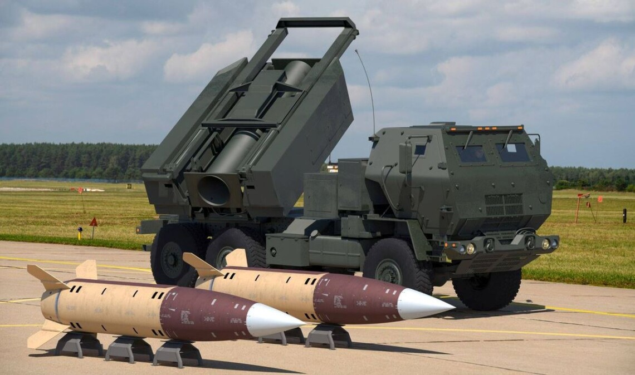](https://media.slovoidilo.ua/media/publications/21/206500/206500-1_large.jpg)](https://media.slovoidilo.ua/media/publications/21/206500/206500-1_large.jpg)

Фото: Mariusz Burcz

**Україна планувала використовувати**[**далекобійні ракети**](https://www.slovoidilo.ua/2024/09/04/novyna/bezpeka/zelenskyj-vidpoviv-yakyx-krayin-zalezhyt-dozvil-dalekobijni-udary-po-rosiyi)**ATACMS та Storm Shadow для ударів по російських авіабазах, але після переговорів із союзниками змінила список цілей.**

Про це повідомляє [Reuters](https://www.reuters.com/world/us-officials-question-if-easing-ukraine-weapons-restrictions-would-pay-off-2024-09-13/) із посиланням на свої джерела.

[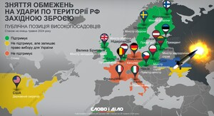**Чи можна Україні бити по території росії західною зброєю: позиція союзників (оновлено)**](https://www.slovoidilo.ua/2024/05/28/infografika/polityka/chy-mozhna-ukrayini-byty-po-terytoriyi-rosiyi-zaxidnoyu-zbroyeyu-pozycziya-soyuznykiv)Дедалі більше голосів на користь того, щоб дозволити Україні бити західною зброєю по цілях на території росії. Позиція союзників – на інфографіці.28 травня 2024, 13:44

За даними журналістів, представники Пентагону повідомили українській стороні, що 90% усіх літаків, які рф використовує для авіаударів по Україні, знаходяться на аеродромах, розташованих більш ніж за 300 кілометрів від кордону - поза зоною досяжності ракет ATACMS.

Тому тепер Україна хоче використати далекобійну зброю для ударів по російських військових командно-штабних центрах, складах палива та зброї і скупченнях військ.

Водночас деякі американські чиновники вважають, що ракети великої дальності не зможуть змінити динаміку бойових дій через те, що вони занадто дорогі та обмежені у кількості.

Play Video

З цієї причини офіційні особи США нібито радять Україні сфокусуватися на можливості вражати цілі у росії за допомогою безпілотників.

Нагадаємо, нещодавно [ЗМІ повідомляли](https://www.slovoidilo.ua/2024/09/12/novyna/polityka/ssha-mozhut-dozvolyty-dalekobijni-udary-po-rosiyi-brytanskymy-franczuzkymy-raketamy-zmi), що США можуть дозволити далекобійні удари по рф, але тільки британськими та французькими ракетами. При цьому в Білому домі [заявили, що США поки не змінювали](https://www.slovoidilo.ua/2024/09/13/novyna/polityka/ssha-ne-zminyly-svoyeyi-pozycziyi-shhodo-dalekobijnyx-udariv-po-rosiyi-bilyj-dim) свою позицію щодо далекобійних ударів по росії.

Раніше президент Володимир Зеленський [заявив, що затягування союзників](https://www.slovoidilo.ua/2024/09/12/novyna/bezpeka/zelenskyj-pro-dalekobijni-udary-rf-peremishhuye-obyekty-vhlyb-krayiny-tli-zvolikan-zaxodu) у питанні зняття заборони на далекобійні удари західною зброєю грає на руку Кремлю.